REQUERIMENTO Nº ___/2025
AUTORIA DO VEREADOR: RUBEM SEVERINO JOSÉ FILHO – CABO RUBEM - PSB

EMENTA: REQUER O REPARO DOS QUEBRA-MOLAS (LOMBADA) JÁ EXISTENTES E A INSTALAÇÃO DE UM NOVO REDUTOR DE VELOCIDADE NA RUA PLÁCIDO DE OLIVEIRA LIMA, NO BAIRRO DA IMACULADA.

Exmo. Sr. Presidente,

Requeiro, na forma do disposto no art. 116, combinado com o art. 119, inciso IV, do Regimento Interno, depois de ouvido o Plenário que seja direcionado expediente ao Ilmo. Jefferson Luiz Dantas da Silva que está como Secretário Municipal de Infraestrutura, solicitando o reparo dos quebra-molas (lombadas) já existentes e a instalação de um novo redutor de velocidade em frente ao número 554 da Rua Plácido de Oliveira Lima, localizada no bairro da Imaculada, em Bayeux

Justificativa

A presente solicitação tem como finalidade melhorar as condições de segurança e mobilidade na referida via, que apresenta intenso fluxo de veículos e pedestres. Os quebra-molas já existentes encontram-se desgastados, o que reduz a sua eficiência na contenção de velocidade dos automóveis, aumentando o risco de acidentes.
Além disso, a instalação de um novo quebra-molas em frente ao número 554 se faz necessária, pois trata-se de um ponto com grande movimento de pedestres, especialmente durante o período noturno, quando a visibilidade é reduzida, elevando o risco de atropelamentos e demais ocorrências.
A adoção dessas medidas trará mais segurança, tranquilidade e qualidade de vida para os moradores e transeuntes, contribuindo para a prevenção de acidentes e para uma melhor organização do tráfego na referida via pública.
Diante do exposto, conto com a aprovação dos nobres pares para que esta solicitação seja atendida com a urgência que o caso requer. Sem mais para o momento reitero votos de cordialidade e respeito.

Sala das Sessões, 23 de outubro de 2025.

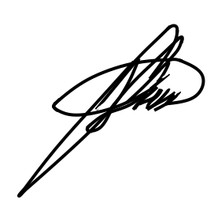

Cabo Rubem
Vereador - PSB

